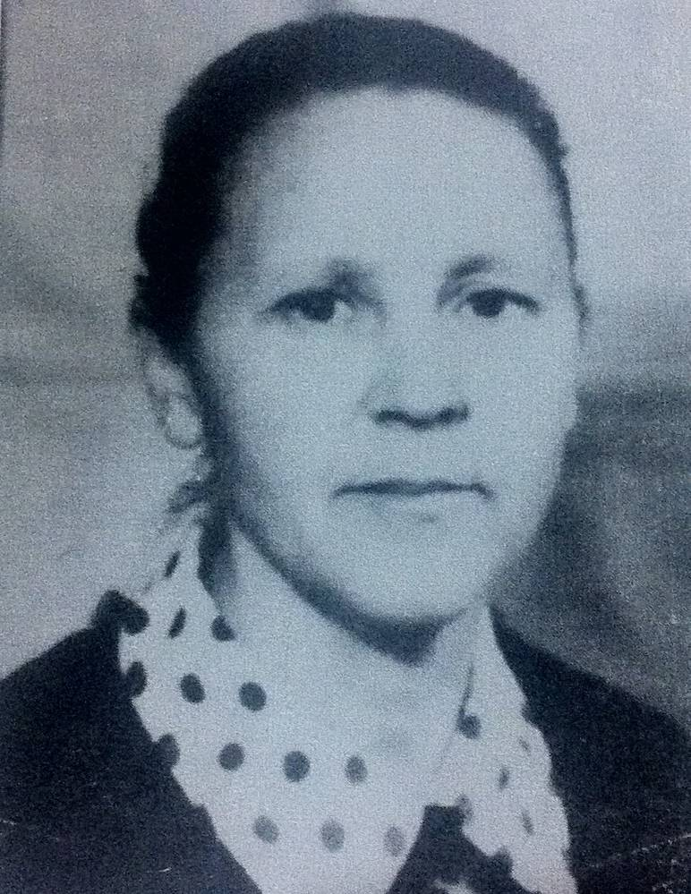

МИТРАКОВИЧ
ВАЛЕНТИНА ИВАНОВНА

Родилась 10 ноября 1932 года.
Имеет среднее педагогическое образование. В 1951 году закончила Малековское педагогическое училище. Получила специальность – учитель начальных классов.
Имеет педагогический стаж – 37 лет. За эти годы выпустила семь начальных классов.
Получила нагрудный значок «Отличник Народного просвещения» (1967), знак «Победитель социалистического соревнования» (1980), Медаль «Ветеран педагогического труда» (1991), Свидетельство о занесении в книгу почета Бавлинского районного отдела народного образования и РК союза учителей «За достигнутые успехи в учебно-воспитательной работе» (1967), Свидетельство о занесении в Республиканскую Ленинскую книгу трудовой славы в честь 100-летия со дня рождения В.И.Ленина (1970).

